Franges d’égale inclinaison, lame à faces parallèles

Étude de la figure d’interférence

Intensité des faisceaux réfléchis et transmis par la lame

Supposons l’angle d’incidence faible, dans se cas, si désigne l’indice optique de la lame, les coefficients de réflexion et de transmission du dioptre air/verre sont :

Si on obtient : et . Donc
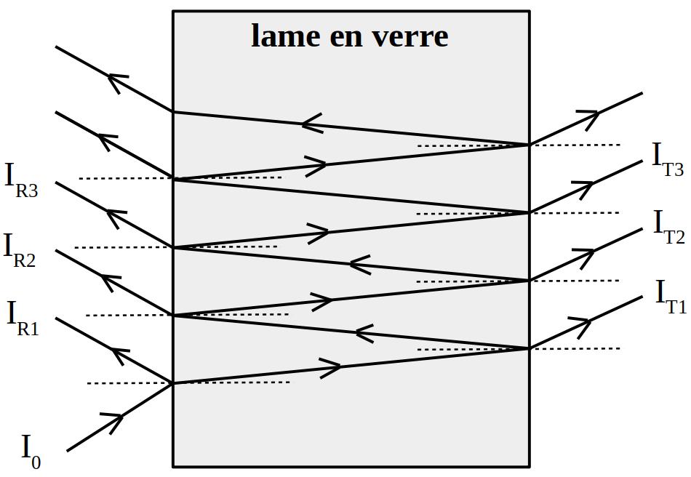

- I_{R1} = I₀R = 0,04 I₀

- I_{R2} = I₀T²R = 0,037 I₀

- I_{R3} = I₀T²R³ = 0,000061 I₀

- I_{T1} = I₀T² = 0,92 I₀

- I_{T2} = I₀T²R² = 0,0015 I₀

- I_{T3} = I₀T²R⁴ = 0,0000024 I₀

Les faisceaux transmis par la lame ont des intensités extrêmement différentes, ils peuvent interférer, mais le contraste est si faible qu’aucune figure d’interférence n’est observable.

En revanche, I_{R1} et I_{R2} sont presque identiques, l’interférence est donc parfaitement visible. L’intensité I_{R3} est plus de 1000 fois inférieure aux deux précédents et ne joue aucun rôle.

Différence de marche optique

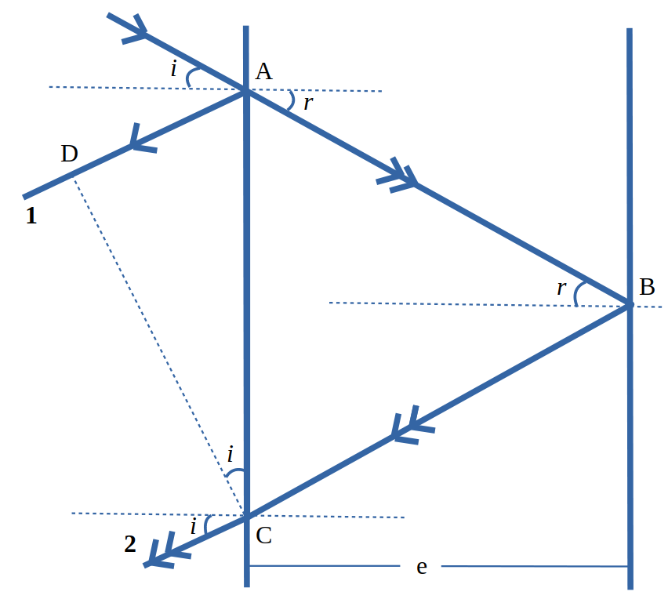
- La différence de marche optique entre le faisceau 1 et 2 est :

- donc

- et donc

Inversion du champ électrique lors d’une réflexion

On doit également prendre en compte que tout réflexion sur un milieu d’indice plus élevé s’accompagne d’une inversion du champ électrique : c’est le cas du faisceau 1. Le faisceau 2 n’est pas inversé. On a donc dans ce cas :

Si les deux faisceaux 1 et 2 sont en phase (les deux sont inversés, par exemple) alors :

Application : traitement antireflet

La face d’entrée de la lentille est recouverte par un film très fin d’indice optique , par exemple du fluorure de magnésium MgF₂.
L’indice optique et l’épaisseur de ce film sont choisis de sorte que l’interférence entre les deux rayons réfléchis 1 et 2 soit destructive, il n’y aura alors aucun reflet.
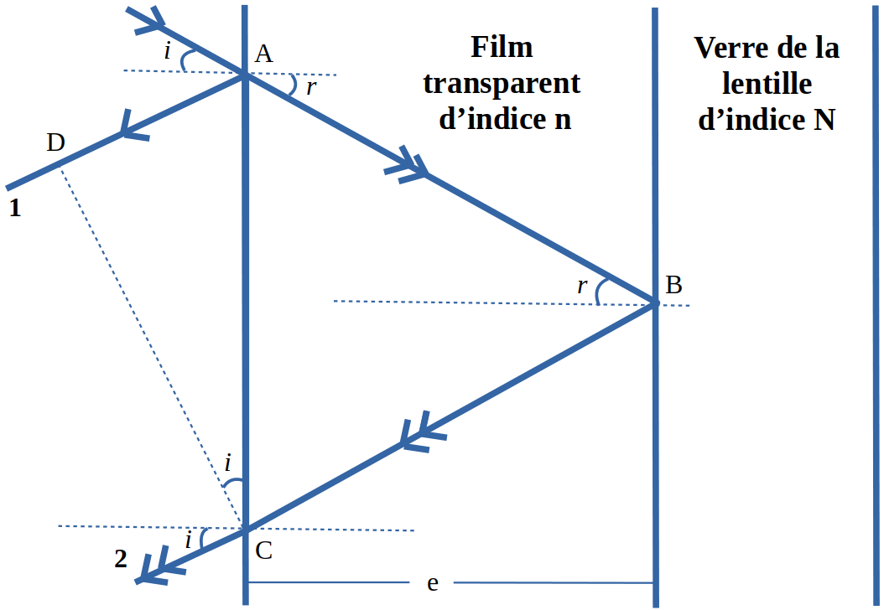

Choix de l’indice optique du film

Pour que les faisceaux 1 et 2 interfèrent efficacement, leurs intensités lumineuses respectives doivent être très proches.
Dans les conditions de Gauss, sous incidence normale, les coefficients de réflexion et de transmission sont :

(film transparent)

Les intensités sont :

et

L’égalité des intensités se traduit par :

soit et donc

Choix de l’épaisseur du film

Sous incidence normale (), l’interférence entre 1 et 2 est destructive si .
Dans le cas présent , donc 1 et 2 subissent tous deux une réflexion sur un milieu d’indice plus élevé, il n’y a donc pas de décalage supplémentaire à prendre en compte. Donc

avec , donc

L’épaisseur e doit donc vérifier l’égalité suivante :

Afin de minimiser les défauts, on a intérêt à choisir la plus petite valeur de , c’est à dire la valeur correspondant à : .

Exercices

Ex 1 : Intensités des faisceaux réfléchi et transmis

Une lame en verre d’indice et d’épaisseur est éclairée par une source de lumière étendue monochromatique, de longueur d’onde dans le vide .
L’angle d’incidence est supposé très faible. Dans ces conditions, le coefficient de réflexion en amplitude sur le dioptre a pour expression : .

- Calculer les valeurs des coefficients de réflexion et de transmission en amplitude du dioptre (air/verre).

- Interférence entre les deux faisceaux réfléchis
  - Calculer le rapport entre les amplitudes des deux faisceaux réfléchis.
  - Exprimer le contraste de la figure d’interférence obtenue par réflexion en fonction du rapport , puis calculer sa valeur. À quelle condition le contraste est-il maximum ?

- Interférence entre les deux faisceaux transmis

Calculer la valeur du contraste de la figure d’interférence entre les faisceaux transmis et . Conclusion ?

Ex 2 : Lame fine

Une lame en verre d’indice et d’épaisseur , est éclairée par une source étendue monochromatique de longueur d’onde . On note et les deux premiers faisceaux réfléchis par la lame. Le faisceau incident forme un angle i avec la droite normale à la surface de la lame. La figure d’interférence est projetée sur un écran par une lentille convergente de distance focale image .

- Exprimer la différence de chemin optique entre les faisceaux et .

- Où doit-on placer l’écran par rapport à la lentille ? (justifier)

- En utilisant un développement limité, donner une expression simplifiée de la différence de marche en fonction de l’angle d’incidence .

- Quelle relation doit vérifier pour que l’interférence soit constructive ?

- Calculer la valeur p0 de l’ordre d’interférence au centre de la figure.
En déduire le rayon du plus petit anneau lumineux projeté sur l’écran.

Ex 3 : Irisation sur une tache d’huile

Un phénomène d’irisation est observable sur une tache d’huile à la surface de l’eau. La tache d’huile est assimilable à une lame à faces parallèles d’épaisseur e et d’indice optique . L’indice de l’eau vaut .
On observe deux franges circulaires lumineuses bleues () successives sous les angles et .

- Quelle relation lie n, e, lambda et l’angle de réfraction r dans l’huile pour obtenir une interférence constructive ?

- Calculer l’épaisseur de la tache d’huile.

Ex 4 : Traitement antireflet - extrait sujet 2003

Une lunette astronomique est composée de trois lentilles taillées dans un verre d’indice . Le coefficient de réflexion en intensité d’un dioptre éclairé en incidence quasi normale et séparant deux milieux d’indices respectifs et est donné par :

.

- Calculer le coefficient de transmission de la lunette.

Afin d’améliorer le coefficient de transmission de la lunette, chaque dioptre des lentilles composant la lunette a été traité antireflet par le dépôt d’une couche de cryolithe d’indice .

- Rappeler brièvement, en vous aidant d’un schéma, le principe physique du traitement antireflet.
- Quel devrait être l’indice théorique du matériau idéal à déposer ? (aucune démonstration n’est demandée).
- Le dépôt est réalisé pour les radiations de longueur d’onde .
Établir et justifier l’expression de l’épaisseur minimale de cryolithe à déposer. Calculer cette épaisseur.

